Картотека фольклорного материала. Звук р.
Составила: учитель-логопед Типсина Н.М.

Цель. Автоматизация звук р в речи детей средствами иллюстрированного фольклорного материала.
Задачи.
- Учить быстро и чисто проговаривать труднопроизносимый звук р в слогах, словах и фразах на основе иллюстрированного фольклорного материала;
- Развивать словарный запас, грамматический строй речи;
- Совершенствовать просодическую сторону речи: темп и ритм, интонационную выразительность, мимику, речевое дыхание;
- Закреплять навык самоконтроля за речью;
- Создавать эмоционально-положительный настрой, способствовать психологическому раскрепощению, уверенности в себе.

Картотека содержит небольшие по объёму, простые по содержанию фольклорные формы. Их смысл доступен для детского понимания, а иллюстрации помогут быстрее запомнить материал. Чистоговорки, стихи, загадки помогут закрепить детям правильное произношение поставленного звука л, развить у них чувство рифмы, внимание, память, запомнить некоторые грамматические нормы русского языка в процессе многократного повторения.
Инструкция по использованию.

Использование иллюстрированных фольклорных форм лучше начинать тогда, когда ребёнок уже умеет произносить нарушенный звук в слогах и словах.
Речевой материал произносите сначала медленно, чётко артикулируя каждый звук, затем предложите повторить ребёнку.
Постепенно увеличивайте темп, не снижая при этом качество произношения.
Использование материала для тренировки просодики речи.
  - Произносите речевой материал с различной интонацией (вопросительной, восклицательной);
  - С различными эмоциями (грусть, радость и т.д.);
  - Голосом разным по тембру (как мышка, как мишка);
  - Произносите тихо или громко;
  - В разном темпе (быстро или медленно)
При произношении обращайте внимание на незнакомые ребёнку слова и старайтесь объяснить их смысловое значение.
Автоматизация звук р средствами иллюстрированного фольклорного материала поможет ребёнку улучшить звукопроизношение, развить словарь и грамматический строй речи, обеспечит чёткость дикции, выразительность речи, а также обогатит новыми интересными знаниями.

Чистоговорки

  Ра-ра-ра - ровная гора | 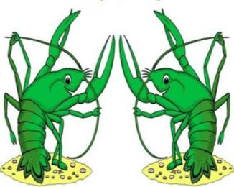  Ра-ра-ра – не доятся раки драки
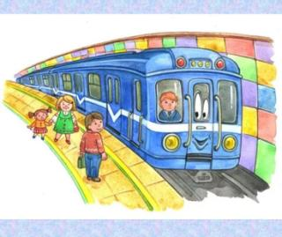  Ро-ро-ро – едем на метро |   Ро-ро-ро – Роман нашёл перо
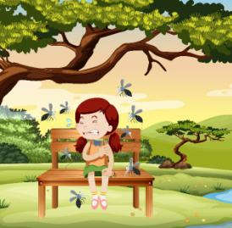  Ры-ры-ры – в парке комары | 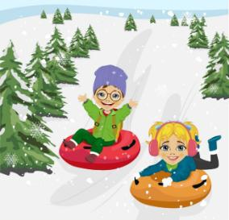  Ры-ры-ры – мы катаемся с горы
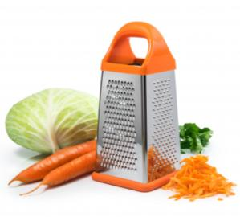  Ру-ру-ру – я морковь натру | 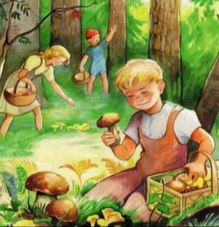  Ру-ру-ру – грибы беру в бору
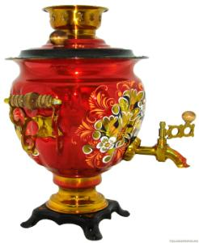  Ар-ар-ар – красный самовар | 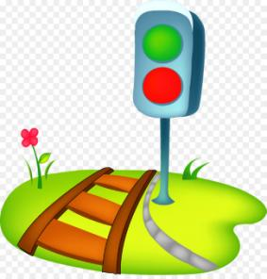  Ор-ор-ор – нам моргает светофор
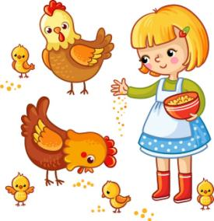  Ур-ур-ур – Рая кормит кур |   Ир-ир-ир – Ира пьёт кефир
Чистоговорки – стихотворения

  Ра-ра-ра - роет крот нору с утра.  Ро-ро-ро - у крота свое метро.  Ру-ру-ру - любит крот свою нору.  Ры-ры-ры - крот пророет 2 норы. |   В небе гром, гроза. Закрывай глаза! Дождь прошел. Трава блестит, В небе радуга стоит.
  Раскрываю я коробки:  Тут - шурупы, тут отвертки.  Я шурупы закручу и братишку научу. |   Собирайтесь все, шофёры,  Заводите все моторы.  Мы поедем загорать,  Бегать, прыгать и играть.
  Лейся, лейся, дождик, дождик!  Я хочу расти, расти!  Я не сахар! Я не коржик!  Не боюсь я сырости! | 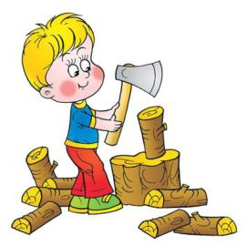  Рубят дрова  Дровосек с утра.
Загадки

  Он железный, острый. Он срубил весь бор:  Ели все и сосны. Что это? ... (Топор) |   Кто на свете ходит в каменной рубахе?  В каменной рубахе ходит... (черепаха)
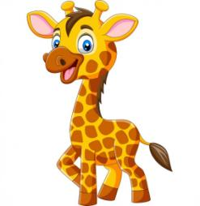  Достает своей макушкой  У деревьев до верхушки,  Шея, как высокий шкаф,  Добрый, в пятнышках… (жираф) |   Посмотрите - у ограды  Расцвела царица сада.  Не тюльпан и не мимоза,  А в шипах красотка... (роза)

Электронные ресурсы:
- https://ped-kopilka.ru/blogs/marina-aleksevna-durneva/avtomatizacija-zvuka-r-s-pomoschyu-chistogovorok-i-stihov.html
- https://nsportal.ru/detskiy-sad/logopediya/2021/05/17/avtomatizatsiya-zvuka-r-v-chistogovorkah
- https://lena.spb.ru/avtomatizaciya-r-stihi.html
- https://nsportal.ru/detskiy-sad/logopediya/2016/11/05/avtomatizatsiya-zvuka-r-v-slovah-s-pomoshchyu-zagadok

